**Sistema de Asistencia UNICAH**

**Versión 1.0**

**Manual Técnico**

**Herramientas usadas para el sistema**

**  **

**Programación del sistema | Conexión base de datos con sistema | Extensión para**

**| exportar a Excel**

**Con estas herramientas representamos el sistema a:**

**Carlos Flores 0801-2004-06307**

**Francisco Lozano 0801-2003-13867**

**Byron Rivera 0801-2005-09709**

**Cristian Martinez 0801-2006-21737**

**4 de abril, 2025**

Tabla de contenido

Introducción 3

Objetivos Generales 4

Objetivos Específicos 4

Fundamentación de la Tecnología utilizada 5

Requisitos Funcionales 6

Propuesta de Controles de Seguridad 7

Vista Funcional 9

Descripción de los actores del sistema 10

Vista Lógica 11

Diseño de Pantallas 14

Diagrama de navegación del sistema 21

Vista de Implementación 22

Glosario de términos 23

## Introducción

Este sistema fue desarrollado para nuestra clase de Desarrollo de Software, con el objetivo de actualizar el registro de asistencia en las aulas de nuestra universidad. Nos pidieron crear una plataforma que permita a los supervisores confirmar de manera digital qué aulas están siendo utilizadas, eliminando el formato previamente utilizado. Desde los supervisores que anotan manualmente la asistencia en hojas físicas (un método que no solo consume tiempo, sino que también complica el almacenamiento y análisis de los datos) hasta la efectividad del uso del sistema para también organizar datos.

Nuestra solución automatiza este proceso, garantizando que la información quede registrada de forma inmediata, ordenada y accesible. Además, el sistema ayudará al supervisor en su labor y facilitará la generación de reportes para la administración.

## Objetivos Generales

1. Diseñar e implementar un sistema digital de registro de asistencia para aulas que sustituya el método manual basado en formularios físicos, mejorando la eficiencia en los procesos de supervisión.
2. Establecer una plataforma centralizada para el almacenamiento y gestión de datos de asistencia que permita generar reportes estadísticos y facilitar la toma de decisiones institucionales.

## Objetivos Específicos

1. Desarrollar una interfaz intuitiva que permita al supervisor registrar la asistencia en aulas con validación en tiempo real de los datos ingresados.
2. Implementar una base de datos relacional que almacene históricos de asistencia.
3. Generar procesos administrativos:

Migración de clases al inicio de cada periodo académico

Reporte de asistencia de clases en formato excel

1. Incorporar módulos de seguridad que garanticen:

Acceso diferenciado por roles (supervisor, administrador, docentes, decano)

Respaldo automático de información

1. Proporcionar una interfaz no complicada e intuitiva para el supervisor y los demás roles.

## Fundamentación de la Tecnología utilizada

**Lenguaje de Programación (C#)**

Descripción: C# Fue el lenguaje principal para desarrollar el sistema debido a la experiencia del equipo. El programa es ideal para manejar operaciones de registro y consulta de datos de manera eficiente.

Razón: Ya teníamos familiaridad con C#, lo que aceleró el desarrollo. Es rápido y eficiente para manejar múltiples solicitudes de datos. Funciona perfectamente con SQL Server y otras herramientas que usamos.

**Entorno de Desarrollo (Visual Studio)**

Descripción: Utilizamos Visual Studio como entorno de desarrollo principal por su soporte

para C# y herramientas integradas que facilitan la programación.

Razón: Visual Studio tiene gran compatibilidad con el lenguaje que decidimos utilizar, tomando en cuenta nuestra familiaridad con el programa igual.

**Base de Datos (SQL Server)**

Descripción: SQL Server fue elegido como sistema de gestión de bases de datos por su confiabilidad y capacidad para manejar grandes cantidades de información.

Razón: Permite organizar los datos de asistencia en tablas relacionadas.

Integración: Se conecta sin problemas con C# para consultas y actualizaciones en tiempo real.

**Control de Versiones (Git/GitHub)**

Descripción: Git y GitHub se usaron para gestionar el código fuente, permitiendo que todo el equipo colaborará de manera ordenada.

Razón: Varios programadores pueden trabajar al mismo tiempo sin conflictos. Todo el código queda guardado, evitando pérdidas.

## Requisitos Funcionales

-Permite al supervisor filtrar y confirmar la asistencia (aula, sección, edificio), validando que no existan registros duplicados o inválidos.

-Exportar registros a formatos Excel y PDF desde el DataGridView y permite filtrar búsquedas por fecha, aula o periodo académico.

-Migrar las clases al inicio de cada periodo académico y generar reportes de asistencia de aulas.

-Diferentes roles de acceso, supervisores pueden confirmar asistencia y filtrar asistencia, mientras docentes tienen permiso de ver asistencia y decanos de insertar justificación.

-Realiza copias de seguridad en la base de datos.

Requisitos No Funcionales:

-La interfaz de usuario debe ser clara y sencilla, permitiendo que todos los usuarios (docentes, supervisores, decanos y administradores) puedan realizar sus funciones sin necesidad de capacitación avanzada.

-El sistema debe funcionar de manera estable y sin fallos durante el horario académico.

-Debe proteger adecuadamente los datos personales de los docentes, cumpliendo con las normas de privacidad de la universidad y evitando accesos no autorizados.

-Todos los campos de entrada de datos deben tener validaciones estrictas que solo permitan la información correcta (como formatos específicos para códigos de aula, horarios y nombres).

-Los tiempos de respuesta deben ser rápidos, permitiendo confirmar asistencias, filtrar datos y generar reportes en menos de 3 segundos, incluso cuando se carguen muchos datos al mismo tiempo.

## Propuesta de Controles de Seguridad

Revisión y Validación del Código

Realizar revisiones periódicas del código para garantizar su correcto funcionamiento y detectar posibles errores que puedan afectar la seguridad del sistema.

Pruebas de Interfaz y Usabilidad

Efectuar pruebas con los usuarios finales (supervisor) para verificar que la aplicación sea fácil de usar y cumpla con sus necesidades de registro de asistencia.

Validación de Entrada de Datos

Implementar mecanismos que eviten el ingreso de información incorrecta o malintencionada, como caracteres no permitidos en los campos de texto.

Control de Acceso

Establecer un sistema de autenticación con usuario y contraseña para garantizar que solo personal autorizado pueda acceder al sistema.

Gestión de Privilegios

Definir permisos diferenciados entre supervisores, decanos, docentes y administrador.

Respaldos de Información

Realizar copias de seguridad periódicas de los datos para prevenir pérdidas en caso de fallos técnicos.

Controles de Privacidad

Se implementó acceso restringido por roles y la información es guardada con seguridad dentro de la nube.

Controles Administrativos

Se realiza capacitación básica a los usuarios autorizados sobre el uso del sistema. Se elaboraron manuales técnicos y de usuario con instrucciones detalladas. Además, el sistema fue diseñado con una interfaz intuitiva para facilitar su operación.

Seguridad Física

Resguardos de información en ubicación segura.

Requisitos de Software

Sistema Operativo: Windows 10 o superior, garantizando compatibilidad con las últimas actualizaciones y estándares de seguridad.

Gestor de Base de Datos: SQL Server Management Studio (SSMS), preferiblemente en su versión más reciente para aprovechar optimizaciones y correcciones de errores.

Entorno de Desarrollo: Visual Studio 2022 (recomendado), asegurando acceso a las funcionalidades más actualizadas y soporte técnico.

Control de versiones: Git, para facilitar la gestión del código fuente y el trabajo colaborativo durante el desarrollo del proyecto.

Requisitos de Hardware:

Equipo: Computadora con Windows 10 o superior para garantizar compatibilidad y rendimiento adecuado.

Memoria RAM: Mínimo 4 GB para permitir la ejecución fluida de aplicaciones y procesos simultáneos.

Procesador: Multi Núcleo y velocidad de 1.8 GHz para que no demore tanto los procesos.

Almacenamiento: Cualquier disco duro es suficiente para la aplicación.

Consideraciones de Diseño e Implementación:

La aplicación priorizará la intuitividad a la hora de trabajar dentro del sistema.

## Vista Funcional

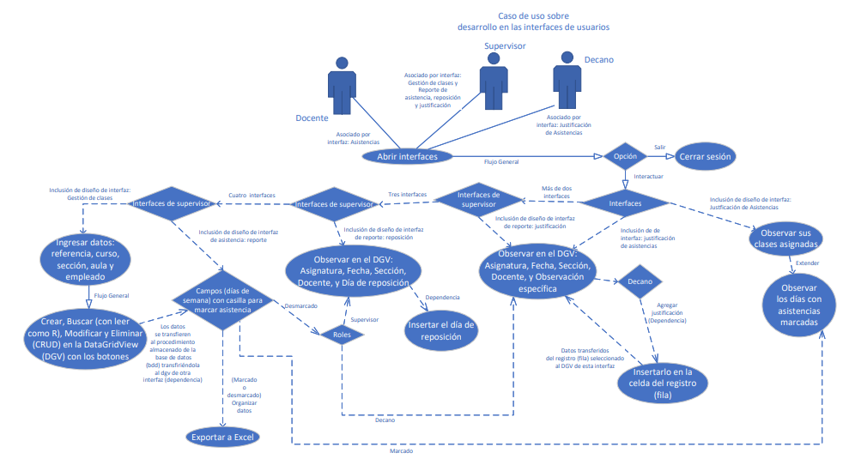

## Descripción de los actores del sistema

|  |  |
| --- | --- |
| Actor del negocio | Descripción |
| Docente | El docente es uno de tres actores que interactúan dentro del sistema, el docente tendrá su interfaz con opción de salir y cerrar sesión.  Accede al sistema con sus credenciales, tiene permiso para observar los días que se le ha sido tomado asistencia. |

|  |  |
| --- | --- |
| Actor del negocio | Descripción |
| Supervisor | El supervisor es el enfoque de nuestro sistema, es el actor principal y es el que más genera acciones dentro de este sistema.  Al igual que los demás usuarios, inician sesión con sus credenciales y al supervisor se le brinda una interfaz con menú para realizar las acciones requeridas. En la pantalla de asistencia, se le brindan filtros como edificio y la hora para que le salgan las clases correspondiente y pueda pasar asistencia con un simple check. El check se guardará con tan solo seleccionarlo. |

|  |  |
| --- | --- |
| Actor del negocio | Descripción |
| Decano | El decano tendrá un menú con dos pantallas, estas siendo justificaciones y reposiciones de clases, en el reporte de reposición de clases podrá ver la fecha de ausencia de la clase y la fecha de reposición al igual que toda la información ligada a la clase. En la pantalla de justificación podremos ver las razones por la reposición de la clase. |

|  |  |
| --- | --- |
| Actor del negocio | Descripción |
| Administrador | El administrador tiene como objetivo la migración de datos y la exportación de estos mismos, cuando se empiece el periodo se migrarán las nuevas clases al igual que tiene la opción de exportar a excel el datagridview con los datos de asistencia. |

## 

## Vista Lógica

Nombres_Completos

|  |  |  |  |  |  |
| --- | --- | --- | --- | --- | --- |
| Llave | Nombre | Campo | Tipo | Tamaño | Descripción |
| PK | ID del empleado | ID_Empleado | int |  | Identificador del empleado |
|  | Primer Nombre | Nombre1 | varchar | 9 | Primer nombre del empleado. |
|  | Segundo Nombre | Nombre2 | varchar | 11 | Segundo nombre del empleado. |
|  | Primer Apellido | Apellido1 | varchar | 13 | Primer apellido del empleado. |
|  | Segundo Apellido | Apellido2 | varchar | 11 | Segundo apellido del empleado. |

Empleados

|  |  |  |  |  |  |
| --- | --- | --- | --- | --- | --- |
| Llave | Nombre | Campo | Tipo | Tamaño | Descripción |
| FK | ID del empleado | ID_Empleado | int |  | Identificador del empleado |
|  | rol | rol | varchar | 50 | Rol dentro del sistema |
|  | Codigo del empleado | codigo_empleado | varchar | 4 | Código asignado por empleado |
|  | contraseña | contraseña | varchar | 255 | contraseña del empleado |

Clases

|  |  |  |  |  |  |
| --- | --- | --- | --- | --- | --- |
| Llave | Nombre | Campo | Tipo | Tamaño | Descripción |
| PK | ID de la clase | ID_Clase | int |  | Identificador de la clase |
|  | Código de la asignatura | Cod_Asignatura | varchar | 7 | Código único de asignatura |
|  | Código de la facultad | Cod_Facultad | varchar | 6 | Código de cada facultad |
|  | Nombre de la asignatura | Asignatura | varchar | 70 | Nombre completo de la asignatura |

Sitio

|  |  |  |  |  |  |
| --- | --- | --- | --- | --- | --- |
| Llave | Nombre | Campo | Tipo | Tamaño | Descripción |
| PK | ID del sitio | ID_Sitio | int |  | Identificador de la ubicación del aula |
|  | Nombre del edificio | Edificio | char |  | Letra del edificio para identificarlo |
|  | Número de aula | Aula | varchar | 25 | Numero de aula |
|  | Número de sección | Seccion | varchar | 6 | Número de sección |

Asistencia

|  |  |  |  |  |  |
| --- | --- | --- | --- | --- | --- |
| Llave | Nombre | Campo | Tipo | Tamaño | Descripción |
| PK | Identificador de asistencia | ID_Asistencia | int |  |  |
| FK | Identificador de clase | ID_Clase | int |  |  |
| FK | ID del sitio | ID_Sitio | int |  | Identificador de la ubicación del aula |
| FK | ID del empleado | ID_Empleado | int |  | Identificador del empleado |
|  | Fecha del dia que no se tuvo la clase | Fecha | date |  | Fecha que no se tuvo la clase |
|  | Observación | Observacion | nvarchar | 150 | Observador del supervisor sobre clase |
|  | Fecha de Reposición de clase | Fecha_Reposicion | date |  | Fecha de respocion de clase |
|  | Presente | Presente | bit |  | Almacena el check de asistencia |

## Diseño de Pantallas

Login

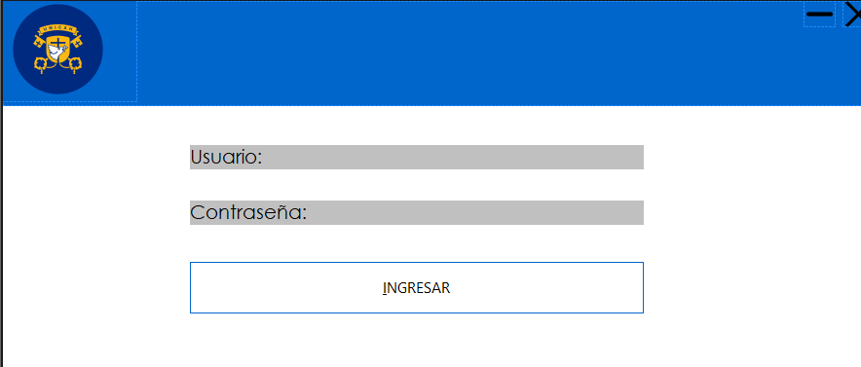

Esta es la primera pantalla que es presentada al usuario, tiene que ingresar sus credenciales correspondientes y de acuerdo a su rol dentro del sistema será ingresado al sistema.

Olvidé Datos

En caso que el usuario no recuerde sus credenciales podrá conseguir un código a su correo así pueda seguir la siguiente pantalla.

Restablecer Cuenta

En esta pantalla se colocan las nuevas credenciales, se confirman y son guardadas dentro de la base de datos.

Decano

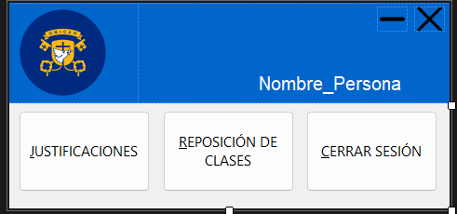

Esta es la pantalla del decano, cuando inicia sesión a través del login se identificara el rol y le asignará su pantalla personalizada. El decano podrá ver las justificaciones y la reposición de clases, al igual que un botón para cerrar sesión.

Pantalla de Justificaciones

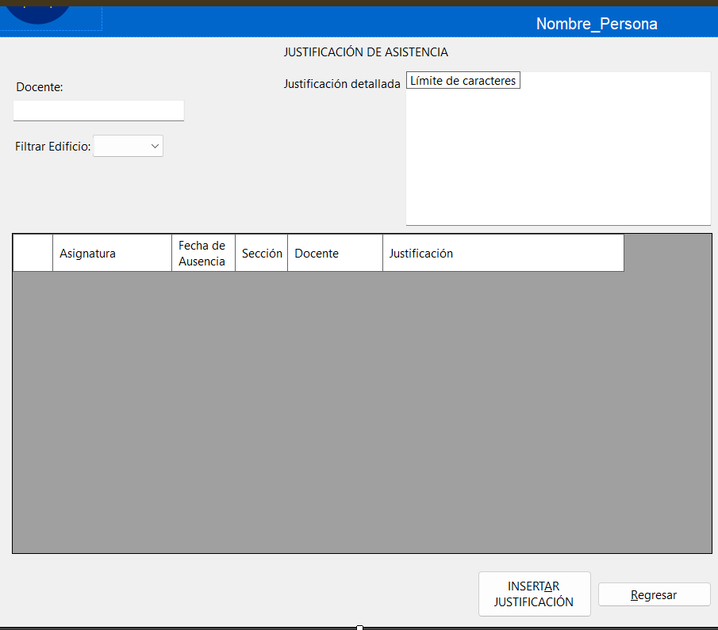

Esta pantalla tiene como objetivos poder buscar el docente por nombre para así filtrar y conseguir el nombre deseado de un docente, al igual que lo colocamos un filtro por edificio. Tenemos un espacio para mostrar la justificación al igual que un botón para insertar esta justificación junto con la asignatura. Mostramos estos datos Asignatura, Fecha de Ausencia, Sección, Docente y Justificación dentro del datagridview. Un botón para regresar al menú principal, en caso de cerrar sesión o acceder a otra pantalla.

Pantalla de Reposición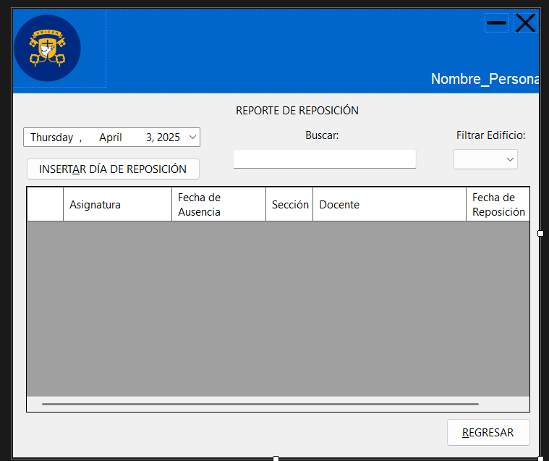

Tenemos la fecha para seleccionar con un datetimepicker, un combobox para seleccionar el edificio y poder filtrar, y finalmente un textbox para poder buscar asignatura. En el datagridview será formado por los datos de Asignatura, Fecha de Ausencia, Sección, Docente y finalmente fecha de reposición. Tenemos dos botones, uno para insertar el día de reposición siendo seleccionado con el datetimepicker y finalmente uno de regresar para el menú principal del decano.

Docente

Esta es la pantalla principal del docente, podrá seleccionar la fecha dentro del calendario para ver la asistencia, dentro del datagridview podrá ver la asignatura y la sección relacionada a la asistencia. 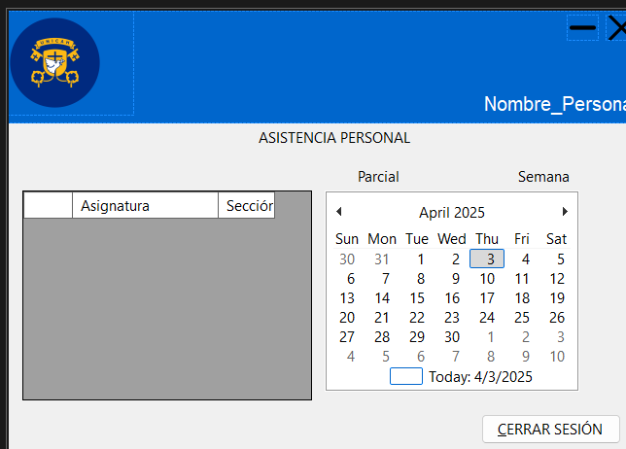

Supervisor

Este es el menú principal del supervisor, tendrá 3 opciones de tomar asistencia, una pantalla de exportar el reporte de asistencia en excel y finalmente el botón de cerrar sesión.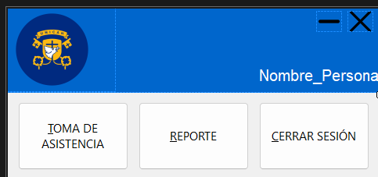

Toma de Asistencia

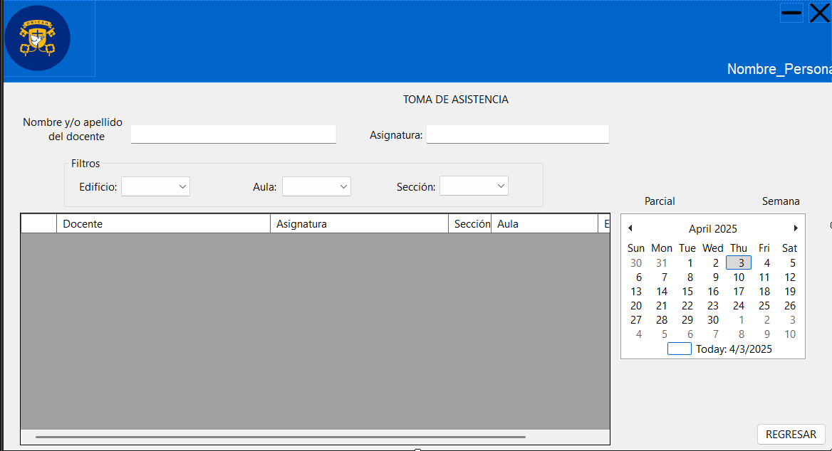

La toma de asistencia será la pantalla más utilizada del sistema, tenemos dos textboxes para buscar por asignatura y por nombre y/o apellido del docente. Si el supervisor desea filtrar tienes 3 opciones edificio, aula y sección las tres siendo operadas por un combobox. Dentro del datagridview podremos ver las clases que hemos filtrado y la asistencia sería incluida dentro del dgv y se confirma con un simple check. El botón para regresar al menú del supervisor.

Reporte

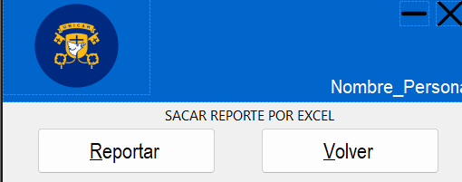

El reporte de la asistencia se podrá exportar a excel apretando el botón de reportar, luego el usuario elige la ruta del usuario y listo. Al igual tiene un botón de volver para el menú.

Admin

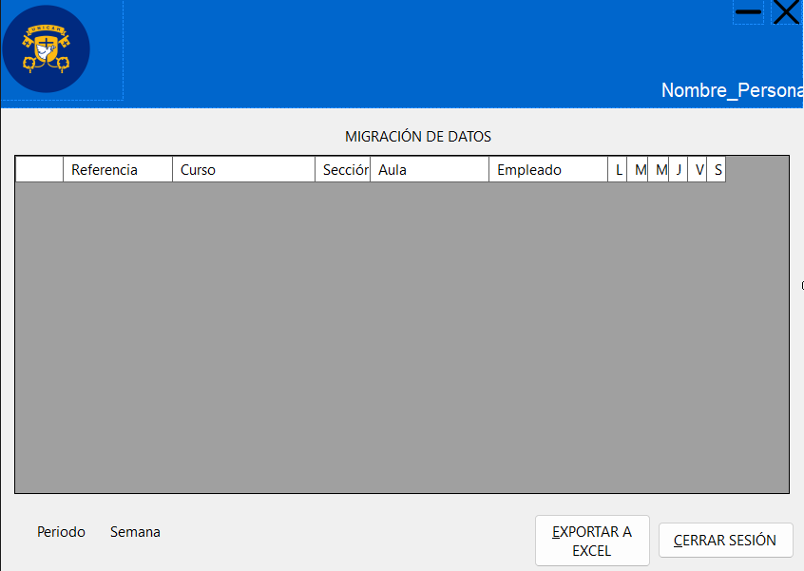

Esta pantalla es para la migración de datos, se le presentará el datagridview con los datos guardados de asistencia. Tiene un botón de exportación a excel y un botón de cerrar sesión.

## Diagrama de navegación del sistema

## 

## 

## 

## 

## 

## 

## 

## 

## 

## 

## Vista de Implementación

## 

## 

## 

## 

## 

## 

## 

## Glosario de términos

**Autenticación**

Proceso de verificación de identidad mediante credenciales para acceder al sistema.

**Backend**

La parte del sistema que procesa la lógica, accede a la base de datos y ejecuta operaciones.

**DataGridView**

Componente visual en forma de tabla que muestra los registros de asistencia, permitiendo editar, ordenar y filtrar datos.

**DateTimePicker**

Control gráfico que permite seleccionar fechas y horarios en los formularios de registro de asistencia.

**Filtros**

Funcionalidad para buscar y visualizar datos específicos (ej: filtrar asistencias por facultad, aula o rango de fechas).

**Frontend**

La interfaz gráfica del sistema con la que interactúan los usuarios (pantallas, menús, botones).

**Nube**

Almacenamiento seguro de datos en servidores remotos, utilizado para respaldos y acceso desde diferentes ubicaciones.

**Roles**

Perfiles de usuarios con permisos específicos (supervisor solo registra, administrador tiene acceso completo).

**Validaciones**

Reglas que verifican que los datos ingresados cumplan formatos requeridos (ej: "A-101" para aulas, horarios válidos).

**Respaldo**

Copia de seguridad periódica de los datos para recuperación en caso de fallos técnicos o pérdida de información.